Apache 2 basic auth with windows ad

#enable apache mod

root@dino:~#a2enmod ldap

root@dino:~#a2enmod authnz_ldap

root@dino:~#vim /etc/apache2/sites-enable/default.conf

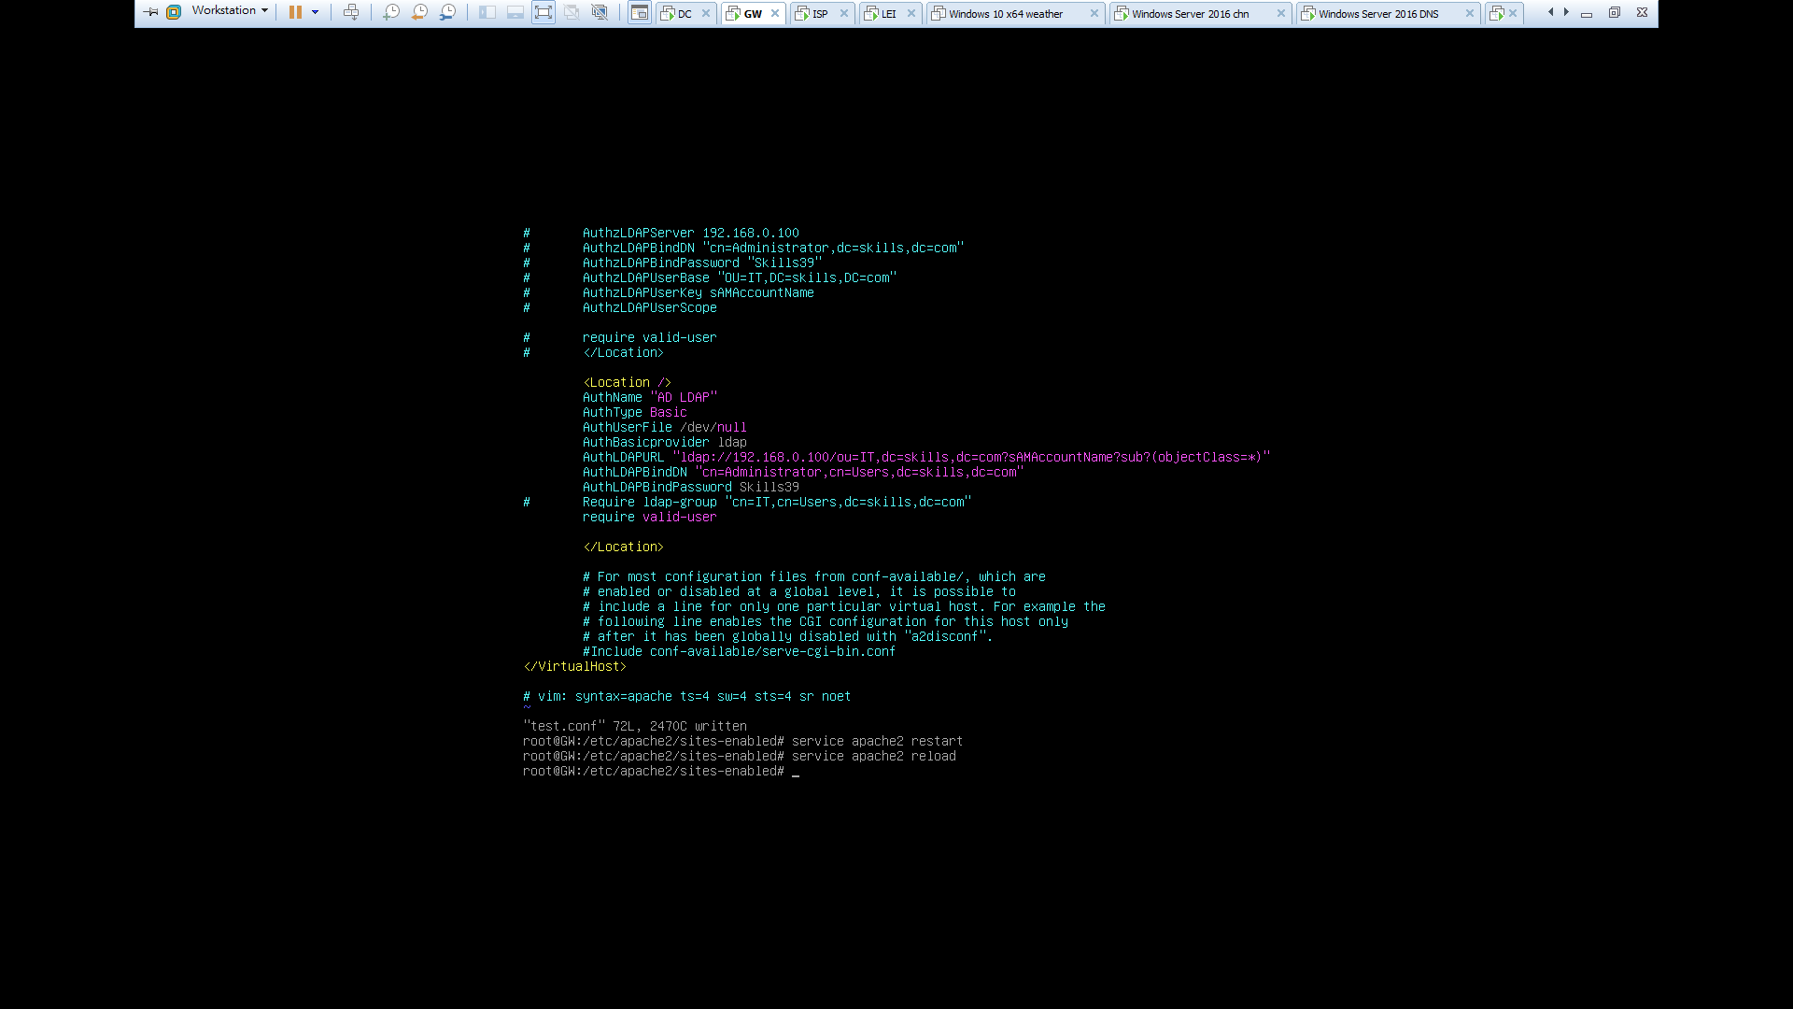

搞定!

LDAP auth test

#如缺少ldapsearch

root@dino:~#apt-get install ldap-utils

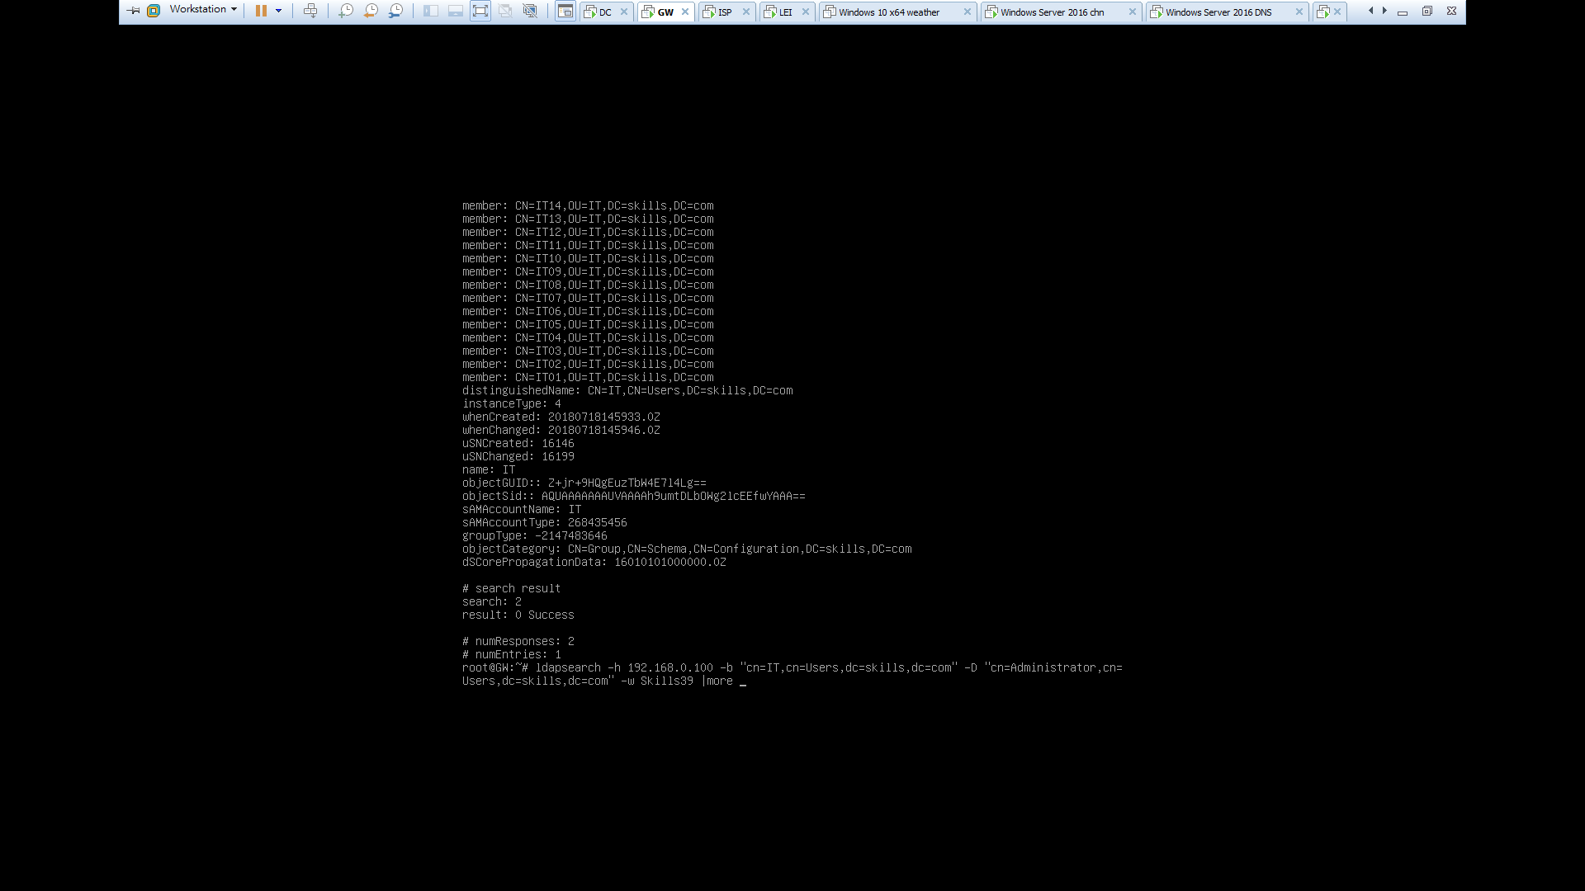

ldapsearch (區分大小寫)

-h

LDAP主機名稱

-p

LDAP port Name

-b

LDAP 基本值

-D

LDAP 連結ID

-w

LDAP 連結密碼